Vyhodnocení Minimálního preventivního programu

ZŠ Stříbro, Revoluční 1431

školní rok 2025/2026

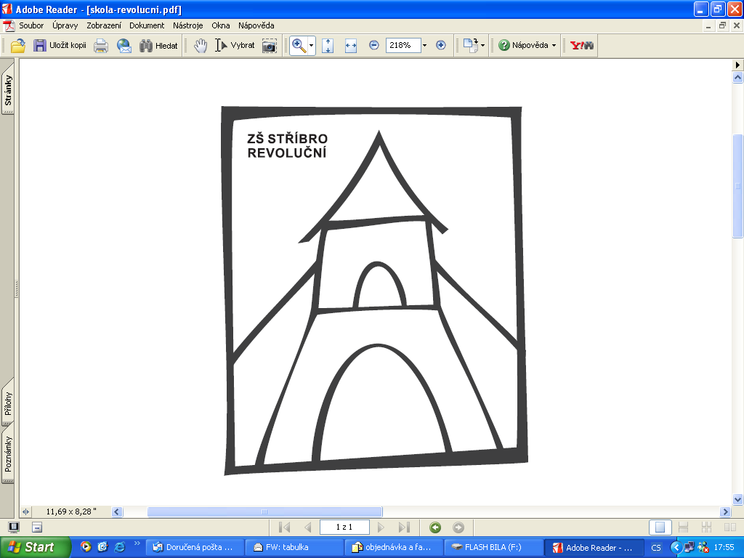

Obsah
1. Úvod 1
2. Vyhodnocení Minimálního preventivního programu po stránce kvalitativní a kvantitativní 2
2.1 Kvalitativní hodnocení Minimálního preventivního programu 2
2.2 Kvantitativní hodnocení Minimálního preventivního programu 4
3. Závěr 8

1. Úvod
V rámci Minimálního preventivního programu byl kladen důraz na pozitivní ovlivňování klimatu, komunikaci, kooperaci a zdravý životní styl. Základním předpokladem k jeho účinnosti bylo aktivní zapojení všech žáků třídy (eventuálně rodičů žáků) a pedagogických pracovníků školy, včetně metodika prevence pro 1. a 2. stupeň a výchovné poradkyně pro 1. a 2. stupeň, kteří byli s průběhem a výsledky programu seznamováni.
Nejen na začátku, ale i během školního roku jsme se snažili na základě monitoringu o zmapování tendencí třídy a následnou práci s třídními kolektivy a skupinami žáků.
Témata minimální prevence byla zařazována dle potřeby třídních učitelů. Podle stávajícího ŠVP jsou také součástí učebních osnov předmětů Občanská výchova a Výchova ke zdraví a na 2. st. součástí projektu Zdravá škola (soubor interaktivních didaktických materiálů, vytvořený v rámci dotačního programu PK).
S kolektivy, kde se vyskytovaly většinou jen drobné, až střední problémy, jsme pracovali v rámci Školního poradenského pracoviště a v případě potřeby jsme svolávali výchovné pohovory a výchovné komise.
Třídní učitelé spolupracovali s rodiči a školním poradenským zařízením. Rodiče využívali dle potřeby i možnosti konzultací jednotlivých učitelů a třídních učitelů, využívali i konzultace metodika prevence a výchovné poradkyně. V případě potřeby po konzultaci s třídním učitelem se rodiče obraceli na tým výchovného poradenství, který tvoří ředitelka školy a zároveň výchovná poradkyně pro 1. a 2. stupeň a metodik prevence pro 1. a 2. stupeň.
Naše škola také spolupracovala i s dalšími vnějšími subjekty (např. s PPP Plzeň, SPC Plzeň, Policií ČR, OSPOD, MAS Český, Hope4Kids, MPedu z. s., CPPT, o.p.s. aj.), zejména při zajištění různých programů zaměřených na primární prevenci.
Snažili jsme se vytvářet takové prostředí, aby se naši žáci cítili bezpečně a aby se v našem prostředí dařilo rozvíjet dobré mezilidské vztahy. Kladli jsme si za úkol žákům přiměřeně podle věkových skupin poskytovat základní informace zaměřené na prevenci kouření, požívání alkoholu a drog i jiných omamných látek, hazardního hráčství, násilí a šikanování, záškoláctví, sexuálního zneužívání a týrání. Formovali jsme správné postoje našich žáků k této problematice, získávali jejich důvěru a pěstovali v nich dovednosti a schopnosti, které by měly vést k pozitivní seberealizaci a k tomu, aby žáci dokázali odmítnout takové chování a jednání, které obsahuje prvky netolerance, agresivity, šikany, trestné činnosti, a vyvarovali se požívání alkoholu a jiných návykových látek.

2. Vyhodnocení Minimálního preventivního programu po stránce kvalitativní a kvantitativní

2.1 Kvalitativní hodnocení Minimálního preventivního programu

Kvalita činností, které byly v rámci Preventivního programu školy realizovány, byla vysoká.
Důvodem vysoké kvality bylo to, že všechny aktivity byly vybírány na základě předchozích zkušeností z předchozích školních let a na základě referencí spolupracujících organizací.
V loňském školním roce jsme v VII. ročníku realizovali selektivní primární prevenci: 8 hodinový Komplexní program selektivní prevence zaměřený na vztahy.
V letošním školním roce 2025/2026 se vztahové problémy mezi žáky minimalizovali, kázeňské problémy u některých žáků přetrvávaly, byly však mírnější intenzity.
Třídní klima se v loňské VII. (letošní VIII.) třídě zlepšilo. Důvodem zlepšení bylo nastavení vztahových komunikační pravidel, společné hraní her o přestávkách (šipky) a bezodkladné řešení náznaků vztahových a kázeňských problémů.
Podporovali jsme tvorbu bezpečného klimatu ve škole i tím, že v prvním týdnu školního roku byli žáci všech tříd jeden den ve svých třídách společně se svými třídními učiteli. Tyto hodiny byly věnovány různým adaptačním aktivitám a nastavení pravidel chování v dané třídě.
Pomoc třídním učitelům při práci s náročnými žáky
Školské poradenské pracoviště pomáhalo třídním učitelům při práci s náročnými žáky.
Byly vypracovány a dodržovány krizové plány.
Programy zaměřené na primární prevenci:
Beseda o dospívání - vzdělávací program „Z housenky motýlem“- MPedu z.s. 4. a 5. ročník dívky.
Paní lektorka zmínila nejen změny fyzické, ale i změny v náladách a emocích, řeč byla také o zdravé výživě, která je v tomto období velmi důležitá, nebo mezilidských vztazích. Program probíhal interaktivní formou – děvčata měla možnost si některé věci vyzkoušet a byl velmi zajímavý a přínosný.
Čas proměn - MPedu z.s. – Placeno z OP JAK - 6. až 9. ročník - dívky
Lektorka přiblížila dívkám problematiku dospívání. Získaly tak základní vědomosti o anatomii a fyziologii lidského těla, osvojily si správné pojmenování rozmnožovacího ústrojí a pochopily souvislosti reprodukčního zdraví s budoucí úlohou matky. Umožnila dívkám chápat fyzické a psychické změny, kterými budou procházet nebo již procházejí, uvědomit si, že tyto změny jsou běžnou součástí jejich vývoje. Vysvětlila jim vliv pohlavních hormonů na ženské tělo a na jeho změny. Paní lektorka také poučila dívky o potřebných hygienických návycích a jejich významu pro zdraví. Poskytla jim informace o výrobcích dámské hygieny a jejich používání. Děvčata se mohla ptát na všechno, co je zajímalo.
Tyto programy hodnotili žáci a učitelé jako zdařilé a chtějí v těchto programech pokračovat i v následujících letech.

Vzdělávání pedagogických pracovníků
V rámci MPP proběhly dvě školení DVPP
Dne 17. 6. 2026 seminář (8 hodin DVPP): Emoční inteligence v pedagogické praxi, který byl zaměřen na práci s emocemi v rámci mezilidské komunikace a řešení konfliktů.
Lektorka: Mgr. Eva Kašákové, koučka, mentorka s psychologickým vzděláním, zkušenostmi a certifikací zaměřující se na osobní a profesní seberozvoj.
Učitelé a asistenti pedagoga si prakticky vyzkoušeli, jak mají jednat a komunikovat s žáky a rodiči ve vyhrocených (konfliktních) situacích. Toto školení bylo financovánu z projektu OP JAK II.

Dne 30. 6. 2026 seminář (4 hodiny DVPP): Psychohygiena pro pedagogy od nestátní neziskové organizace Ledovec.

Beseda s Policií ČR - 1. stupeň
Dne 7. 4. 2026 v rámci spolupráce s naší školou realizovala nadpraporčice Alexandra Látalová, preventistka Policie ČR, besedu s dětmi 1. stupně.
Děti se dozvěděly, jak se správně a bezpečně chovat v silničním provozu. Povídali jsme si o tom, jak správně přecházet přes přechod pro chodce, na co si dávat pozor a proč je důležité sledovat dopravní situaci kolem sebe.
Dalším důležitým tématem bylo, jak se zachovat v případě, že děti osloví cizí člověk. Paní policistka dětem vysvětlila, jak reagovat, koho požádat o pomoc a proč je důležité být opatrný.
Nezapomněli jsme ani na bezpečnost při pohybu venku – například jak být správně označený reflexními prvky, když se pohybujeme za šera nebo za snížené viditelnosti.
Součástí besedy byla i praktická část, která děti velmi bavila. Společně jsme si vyzkoušeli simulaci dopravy na křižovatce se semaforem - některé děti představovaly auta, jiné chodce. Díky tomu si mohly lépe osvojit pravidla silničního provozu v praxi.
Na závěr jsme si připomněli důležitá telefonní čísla, která by měl znát každý – například tísňové linky.

Beseda s Policií ČR - 2. stupeň
Dne 7. 4. 2025 paní policistka Alexandra Látalová v rámci spolupráce s naší školou realizovala přednášku o trestní odpovědnosti mladistvých v souvislosti s užíváním a distribucí omamných a psychotropních látek.
Žáci 2. stupně se pomocí příkladů z reálného života seznámili s pojmy: přestupek, trestný čin, podmínečný trest a trest odnětí svobody.
Dále se pomocí vhodně volených otázek dozvěděli, jak se mají zachovat, když jim někdo nabídne drogu.
Žáci se také dozvěděli, jakým způsobem je protiprávní jednání ve vztahu k jejich věku řešeno.
Program nebyl jen o teorii. Žáci měli prostor pro dotazy, které se často týkaly situací, do nichž se mohou dostat na internetu nebo v rámci volnočasových aktivit.
Spolupráce s rodiči probíhala nejen na úrovni předávání informací o žácích, pozitivní posun se projevil v hojné účasti rodičů na Rozsvěcení vánočního stromku a na Zahradní slavnosti.
Schránka důvěry byla v letošním roce žáky jedenkrát využita. Žáci jsou o umístění schránky informováni.

Evaluace školy a sociometrie
V letošním roce sociometrické šetření proběhlo ve třídách druhého stupně. Z vyhodnocení této sociometrie nebyly patrné významné vztahové problémy. Sociometrii se ukázalo, že žáci, kteří mají velký počet omluvených vyučovacích hodin, jsou méně zapojeni do kolektivu, ale není jim ubližováno.
Jednotlivé případy soc. patologického chování byly řešeny dle plánu jak na úrovni školy, tak ve spolupráci dalších orgánů (soc. pracovník, PČR).
V letošním školním roce se významně snížil počet výchovných komisí a výchovných pohovorů na 2. stupni ZŠ.
Většina problémů byla řešena pouze výchovnými pohovory s třídním učitelem a metodikem prevence.
Na prvním stupni probíhali opakovaně pohovory s žáky a rodiči žáků s poruchami chování. Škola se snaží společnými silami se zákonnými zástupci řešit vzniklé nežádoucí situace.
Uskutečněné výchovné pohovory řešily nejčastěji žáky s velkým objemem zameškaných hodin, záškoláctví, nevhodný způsob komunikace žáků s vyučujícími i mezi sebou, agresivní a nevhodné chování.
Kouření, vnášení tabákových výrobků (elektronické cigarety) do školy se v letošním roce řešilo pouze 1 x u jedné žákyně na 2. stupni ZŠ, která kouřila v areálu školy na školní zahradě.
Kyberšikana v letošním školním roce u našich žáků nebyla zaznamenána.
Nevhodné chování k zákonným zástupcům spolužáka (vulgarity) – 1 x řešeno udělením kázeňského opatření (2 žákyně).
Záškoláctví
Někteří žáci mají neomluvené hodiny. Přestože spolupracujeme s OSPOD a svoláváme výchovné komise, se nám nedaří dosáhnout, aby žáci neměli neomluvené hodiny. Škola pravidelně monitoruje docházku žáků do školy a v případě vzniku neomluvených hodin kontaktuje bezprostředně zákonné zástupce, aby doložili důvody absence žáků. V případě, že je neomluvená absence větší než 30 hodin informuje škola OSPOD.
Neomluvené hodiny mají žáci pouze ze dvou rodin, celkem 5 žáků.
V oblasti organizace volného času a aktivit byly naplánované aktivity realizovány.
Zde vyzdvihuji význam ŠD: společné setkávání s rodiči (DOREMI, společná výroba mořské koupelové soli a halloweenská akce) a týdenní spolupráci mezi 1. a 2. oddělením ŠD.

2.2 Kvantitativní hodnocení Minimálního preventivního programu

Minimální preventivní program školy | Plnění | Splněno  ano/částečně/ne
Vzdělávání a informovanost pedagogických pracovníků  seznámení s filozofií a obsahem Minimálního preventivního programu školy (dále jen MPP), aktualizovaným Programem proti šikanování (dále jen PpŠ) a aktualizovanými přílohami Metodického doporučení – Šikana | - pracovní porada září 2025 školní metodik prevence (dále jen ŠMP)  - součást MPP, PpŠ | ANO
informace o postupech při řešení konkrétních události souvisejících se sociálně patologickými jevy (záškoláctví, šikana, postup při zjištění návykové látky) | vyvěšeno ve sborovně, součást dokumentů MPP a PpŠ | ANO
přehled institucí, center krizové intervence (kontaktní adresy, tel. čísla) | - vyvěšeno ve sborovně | ANO
propagační materiály, odborná literatura | - k dispozici u ŠMP | ANO
přenos poznatků a informací z pravidelných porad a seminářů MP, z odborného tisku | - ŠMP, TU | ANO
internet  www.odrogach.cz, www.dkc.cz (Dětské krizové centrum), www.modralinka.cz, www.kapezet.cz  www.pepor-plzen.cz/primarni-prevence/primarni-prevence | - TU | ANO
Vzdělávání ŠMP  pravidelné setkání (porady) ŠMP  Proběhla dvě setkání (porady) V Domovaě mládeže v Plané u Mariánských lázní (Bezdružická 728)  9. 10. 2025 od 9:00 do 13: 00 - účast  29. 4. 2026 od 9:00 do 13:00 - neúčast | - ŠMP  - průběžný přenos získaných informací | ANO  NE (ŠMP se nezúčastnil druhého setkání v dubnu z důvodu pracovních povinností, ale seznámil se se zápisem s porady a nastudoval nové informace).
 | - průběžný přenos informací pedagogickým pracovníkům | ANO
práce s informacemi – internet, odborná literatura, odborný časopis Závislost, Prevence | - ŠMP  - průběžný přenos informací především z odborného tisku | ANO
- Zařazení preventivního působení v předmětech projekt Zdravá škola - VkZ a Ov | - TU a vyučující předmětu, Ov, VkZ | ANO
4. Organizace volného času, aktivity v rámci vyučování  a) celoroční akce  sport - Putovní pohár školy  b) jednorázové akce  besedy, výchovně vzdělávací pořady  c) projekty  projekt Spolupráce, projekty v rámci EVVO, projekty v rámci ŠVP, Halloween, výtvarný den, Projekt finanční gramotnosti, Den Evropy, výtvarný den a Média (1. st.), Zahradní slavnost, aktivita v rámci OP JAK II. ZŠ  - zkvalitnění možností využití volného času  o přestávkách piškvorky, stolní tenis a míčové hry  - nabídka kroužků MěDDM, kulturních a sport.  akcí pořádaných MěKS, motivace žáků pro vstup do sport. klubů a zájm. kroužků v místě bydliště  - zprostředkování kulturních zážitků, filmová  a divadelní představení  - aktivní účast žáků na kulturních a sportovních  akcích a soutěžích  výtvarné soutěže  sportovní soutěže  - Sociometri u žáků 2. stupně – duben  ch) Třída plná pohody – dlouhodobý preventivní program | - září 2025 - červen 2026 (učitelé 1. st.)  - VP, EVVO, ŠMP  - TU, učitelé 1. st. a 2. st., AP  - učitelé 1. a 2. st.  - průběžně vyvěšovat na nástěnku v 1. patře dle došlých nabídek - ZŘŠ  - průběžně - učitelé 1. a 2. st.  - průběžně – ZŘŠ, učitelé 1. a 2. st.  - učitelé Vv  - učitelé Tv  - III. čtvrtletí - ŠMP a TU  - TU 1. st. | ANO  ANO  ANO  ČÁSTEČNĚ  ANO  ANO  ANO  ANO  ANO
5. Spolupráce s jinými organizacemi  - Okresní metodik prevence –  - Mgr. Milan Žižka  - Sociální pracovnice MěÚ Stříbro  - družební akce a spolupráce  MŠ  - PPP Tachov  ÚP Tachov  - PČR  – PROFAM PRO 1. STUPEŇ – 7. 4. 2026  - PROGRAM PRO 2. STUPEŇ – 7. 4. 2026 | - ŠMP – průběžně  - ŠMP, TU – dle potřeby  - TU a žáci 9. ročníku  - ŘŠ, uč. 2. st.  - ŠMP, TU, VP – průběžně, resp. dle potřeby  - intervenční či preventivní program CPPT - Kor  - preventivní programy dle domluvy  - lektor PČR, Kor | ANO  ANO  ANO  ANO  ANO
6. Spolupráce s rodiči  - poskytování informací o žácích  konzultační dny 3x za rok, po domluvě kdykoli  návštěvy rodičů ve škole v případě výskytu  nežádoucích jevů  - vytváření pocitu sounáležitosti se školou  pozvánky pro rodiče na akce školy | - TU 1. a 2. st.  - průběžně - TU 1. a 2. st. | ANO
7. Schránka důvěry  - seznámení žáků s umístěním a účelem schránky  - průběžné vyhodnocování podnětů | - září 2025 - TU 1. a 2. st.  - ŠMP | ANO  Byla 1 x využita.
8. Konzultační hodiny ŠMP  St 10:00 - 11:00 (nebo po telefonické domluvě)  (informace na nástěnce na chodbě v I. patře) | - ŠMP | Byly využity 5x.
9. Krizový plán  - záležitosti související s drogami a vyžadující okamžité řešení - viz Příloha č. 1  - záležitosti související s jinými sociál. patologickými jevy - šikana - viz Příloha č. 2  - záškoláctví dle instrukcí ŘŠ  - záležitosti související s neštěstím: škola postupuje dle metodického doporučení pro školy a školská zařízení „Škola a neštěstí: Jsme připraveni!“.  Situace (nepříznivé události a jejich důsledky), kterých se metodické doporučení týká:  - úmrtí a vážná zranění, která někdo ve škole či ze školy a jejího okolí utrpí či způsobí  - nezvěstnost anebo vážná onemocnění dětí, rodičů či pracovníků školy, pandemie, válka  - katastrofy a jejich důsledky: povodně, tornáda atp., kdy je škola součástí zasažené obce, ať sama je katastrofou přímo zasažená, či nikoli  Metodické doporučení pro školy a školská zařízení Škola a neštěstí: Jsme připraveni! - edu.cz | - ŠMP, VP, TU  - ŠMP, VP, TU | ANO

3. Závěr

MPP pro rok 2025/26 byl splněn.
Podpořili jsme třídní učitele v budování třídního klimatu.
Dále jsme podpořili DVPP - zaměřené na práci s náročnými žáky.
V příštím školním roce bude nutné hned od jeho začátku pokračovat v podpoře novým i stávajícím třídním učitelům v budování a stabilizaci třídních kolektivů.
Dále se budeme snažit společně nastavit třídní pravidla a kontrolovat jejich důsledné dodržování. Zaměříme se, aby třídní učitelé včasně nastavili pravidla omlouvání pro žáky s velkým objemem zameškaných hodin.
Minimální preventivní program školy bude opět zaměřen na pokračování zlepšování socioklimatu školy a snižování nežádoucích jevů. Hlavními oblastmi preventivního působení budou záškoláctví, způsob komunikace žáků mezi sebou a s dospělými osobami, nevhodné a agresivní chování žáků, přístup ke školním povinnostem, šikana a kyberšikana.
Prioritou TU v příštím roce by mělo být především rozvíjení socioklimatu jednotlivých třídách, budování funkčních třídních kolektivů s aktivním podílem společného nastavení a dodržování třídních pravidel.
S hodnocením plnění MPP budou pedagogičtí pracovníci seznámeni na závěrečné Pedagogické radě 15. června 2025, závěry budou zohledněny, zpracovány a předloženy ke schválení pedagogickým pracovníkům v návrhu Minimálního preventivního programu školy pro rok 2026/2027 v září 2026.

14. června 2026 Mgr. Petr Kordík, ŠMP

